湖南省新华书店通道县分公司综合楼2楼9-10号门面内景图片：

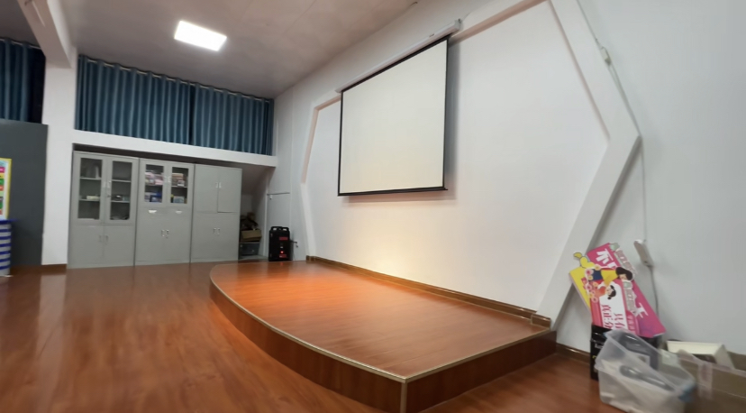

湖南省新华书店通道县分公司综合楼2楼1号门面内景图片：

